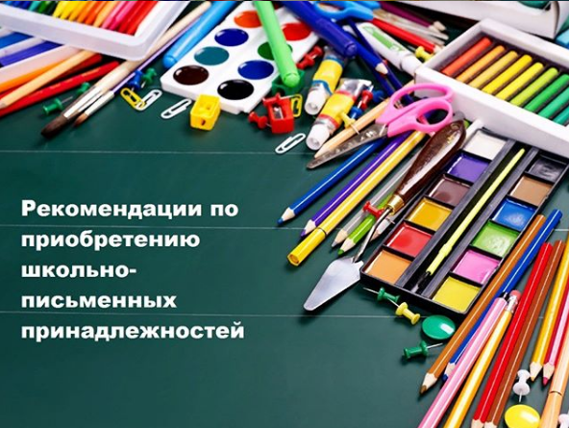 Рекомендации по приобретению школьно-письменных принадлежностей

Правильный выбор школьно-письменных принадлежностей позволит ребенку безопасно и комфортно использовать их в процессе обучения.
Требования к школьно-письменным принадлежностям определяются положениями Федерального закона от 30.03.1999 № 52-ФЗ «О санитарно-эпидемиологическом благополучии населения», Закона Российской Федерации от 07.02.1992 № 2300-1 «О защите прав потребителей», техническим регламентом Таможенного союза «О безопасности продукции, предназначенной для детей и подростков» (ТР ТС 007/2011) и санитарными правилами СанПиН 2.4.7/1.1.1286-03 «Гигиенические требования к одежде для детей, подростков и взрослых, товарам детского ассортимента и материалам для изделий (изделиям), контактирующим с кожей ребенка».
Приобретая школьно-письменные принадлежности, обратите особое внимание на маркировку. Маркировка наносится на изделие (этикетку, упаковку, листок-вкладыш и т.д.), и обязательно должна содержать следующую информацию на русском языке:
• наименование страны, где изготовлена продукция;
• наименование и местонахождение изготовителя (уполномоченного изготовителем лица), импортера, дистрибьютора;
• наименование и вид (назначение) изделия;
• дата изготовления;
• единый знак обращения на рынке (ЕАС);
• срок службы продукции (при необходимости);
• гарантийный срок службы (при необходимости);
• товарный знак (при наличии).
Частичное или полное отсутствие маркировки на товаре, как правило, присуще контрафактным товарам. Понятно, что в производители подобных товаров не несут ответственность за их качество. Во избежание возможного негативного воздействия на здоровье ребенка от приобретения товаров без маркировки следует отказаться, даже если они привлекательны своей ценой.
Любые школьно-письменные принадлежности должны быть безопасны для здоровья ребенка по органолептическим и санитарно-химическим, показателям.
Интенсивность запаха изделий должна быть минимальной. Изделия также не должны оказывать местного кожно-раздражающего действия.

Консультационный пункт по Защите прав потребителей
Туапсинского филиала ФБУЗ «Центр гигиены и эпидемиологии в Краснодарском крае»,
fbuz-tuapse-zpp@mail.ru, 8 (86167) 2-78-57

